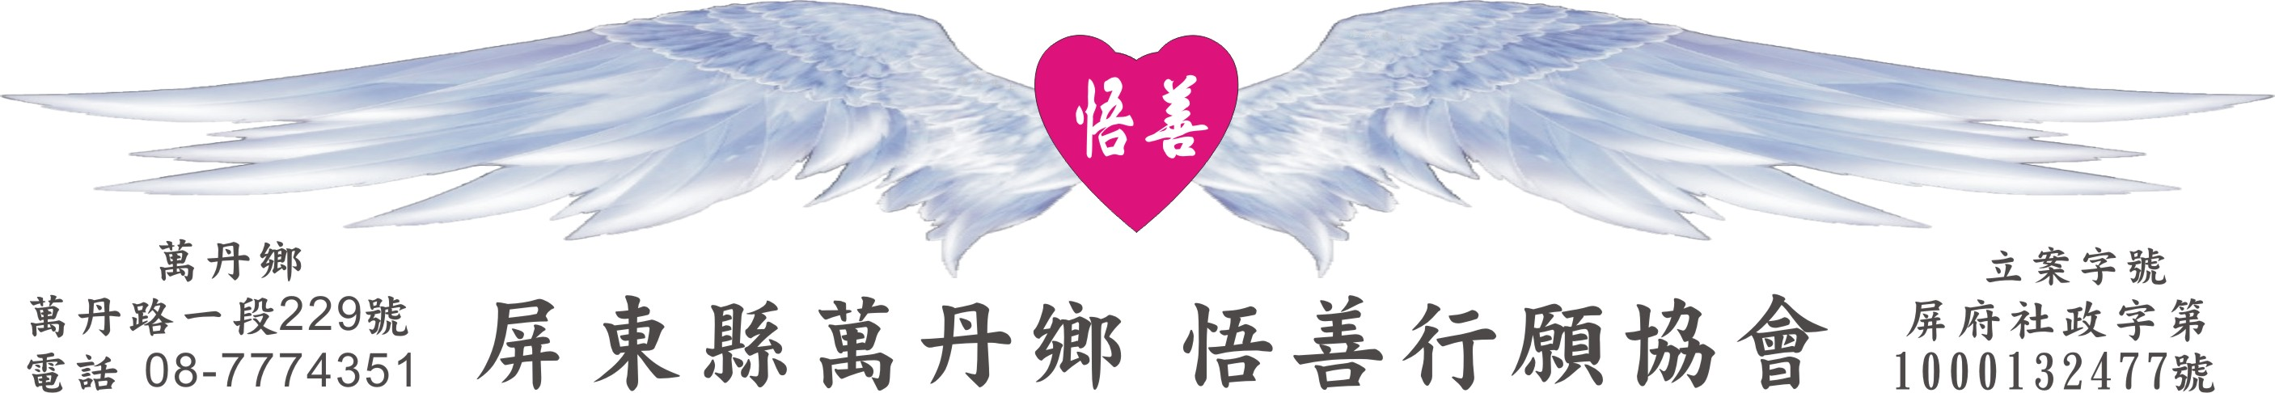
網址：www.53wings.tw 行 願 週 報 2012.02.26
小故事 大啟示

我的附加價值

某家航空公司的機師，每次飛行時，在設定好起飛前準備時，都會打開電腦查詢這次飛航旅客的名單，挑出其中的幾位寫一封感謝卡，由空中服務員在飛行中交予乘客，因而使顧客對這航空公司的服務滿意度有相當大的提昇。

一位大賣場收銀員杰克聽到這一段大受感動，回去要求他父母開始教他電腦操作，他把每天工作與生活中的心得，寫成一小段話，打入電腦印成小紙條，並在紙條背面簽上名字。在每位結帳的客人購物袋中，放入一張字條。

不久後，有一次老闆在巡店面時，發覺杰克的收銀櫃檯前面大排長龍，而要求店員加開收銀機，以消除顧客等待。而顧客卻告訴經理，不必加開了，他們要在這裡排隊，以便取得這位杰克的【每日一思】。

這種服務風氣，逐漸感染到全公司。現在賣場裡氣氛大不相同；鮮花區的員工，會把即將過期不適合再賣的花，主動在賣場上為老太太別上花；食品櫃檯的員工喜歡snoopy，特別去買了五萬張snoopy貼紙，在每個包裝上貼上貼紙送給顧客。就因為每個人用自己喜歡的方式，表現出特別的服務，所以生意越來越好，甚至有的顧客原本每週來一次的，現在只要有經過，每天都會來買一點東西，為的是拿到杰克的每日一思！

航空機師的感謝卡片、收銀員杰克的每日一思，他們以自己喜歡的方式創造出自己的價值，來超越顧客的滿意，這股力量是如何被激發出來的？是甚麼原因使他們願意主動與承擔，並對其他人產生那麼大的啟發力，逐漸變成團隊服務的文化？

值得深思的是，在您的工作與生活的領域中，您實現了甚麼樣的價值或貢獻？航空機師用甚麼心情與用心在寫感謝卡？杰克用甚麼心情與用心在寫每日一思？而您每天又是用甚麼樣的心情與用心在工作或課業上？

生命價值的創造，永遠是實際踐行的結果，飛行機師如是！收銀員杰克如是！領導人的最重要功課也莫過於---以身作則！領導人以身作則，並不間斷的宣揚實現共同價值的貢獻，團隊精神才有可能在組織中出現與被實踐。

我相信，我願意，我實際去做；合眾人之手成天使羽翼，學習一種助人的謙卑，不期待他人的感恩，只享受付出的快樂，並在為人創造喜悅的同時，豐富自己的人生。

相不相信？意念就像一塊磁鐵。當你身心愉悅、喜歡自己、對這個世界充滿善意，美好的東西就自然地被你所吸引。發揮內在的磁力，快樂的你，吸引的是與你相似的東西，所以就吸引讓你快樂的人事境。這是吸引力法則，亦是信念的奧秘。學會感恩與寬恕，珍惜的活在每個當下，以正向積極的態度，微笑迎接命運給我們的每一個挑戰，您就會愈來愈幸運，愈來愈有福氣。

會務報報：

- 本週新增會員：李天謀、邱芝榕、李秀霞、王永光
歡迎您們加入行願成員。從現在起，我們的行願羽翼伸到澳洲墨爾本了，李秀霞和王永光會在地球的另一端和我們一起悟善行願。感謝邱阿姨對協會的護持及天謀兄對陪讀班的期待，我們珍惜機緣，一同來努力。

- 今年的志願服務志工訓第一場開始報名了，去年我們送了四位行願志工受基礎訓，今年他們要去受專長訓，準備開始累積服務時數了。各位行願成員或會員子女有意願接受基礎訓的，協會將為您推薦報名，請向執行長洽詢。

先完成基礎訓，才能受特殊專長訓，都是一天半的課程。今年計劃要送去受基礎訓的，目前有李瑞禧、李瑞雯、楊縈繡李冠霆、張景翔、李岳樺；受專長訓的是蔡雨慈、陳彥嘉和林倉名。這些孩子們，都是我們協會未來的希望。

